大潭心園 | 發行人：蔡誌山  總編輯：陳垣翰、張簡振豐、陳漢文  資料蒐集：黃春金  電腦打字：黃春金  發行所：屏東縣大潭國小  創刊：中華民國九十二年九月十五日



第七十五期
期

100年09月

教務

1.新學期，新希望，請各位同學要從「心」開始，把握學習。
2.恭喜蘇湘媛及蔡定遠同學的文章分別刊登在7/18及7/26的國語日報上。

3.圖書室新增全國閱讀推廣網，除了本校圖書資料外，還可以查到全國各地圖書館資料，請同學好好利用。
訓導

1.漫長暑假後，接著開學到來，首要工作是把作息調整好，把握早睡早起，並且吃過早餐再上學，以提升學習效果。
2.三~六年級的游泳教學從9/6(二)開始，請同學們記得備妥泳衣(褲)、泳帽、泳鏡及浴(毛)巾。


3.學校將於9/21(三)下午舉辦親職教育講座暨班級親師座談會，屆時請家長踴躍出席，與孩子的導師互動，讓親師間合作更加密切。
總務

1.教育部補助本校幼稚園19萬1仟元改善教學環境設備；屏東縣府補助本校9萬元改善體育設備。
2.學校將於9/2(五)舉行地震防災演練，以加強師生逃生自救觀念。

稱職父母問卷檢核
親職教育
您是個稱職的父母嗎？這份問卷能讓您檢核自己教養子女的態度是否正確，做做看吧！
項 目 | 是 否
1.您常擁抱孩子來表示自己很愛他？ | □ □
2.您樂於在別人面前提到自己的孩子？ | □ □
3.您的管教態度和配偶一致？ | □ □
4.孩子喜歡和您說話？ | □ □
5.您經常徵詢孩子的意見？ | □ □
6.您有興趣聽孩子說話？ | □ □
7.您發現孩子有很多優點？ | □ □
8.您認為孩子應該分擔家事？ | □ □
9.您對孩子有所要求時，會先反省自己做到了嗎？ | □ □
10.您為了孩子讀書而放棄看電視？ | □ □
11.您有耐心為孩子檢查作業？ | □ □
12.您經常檢討自己教養子女的態度？ | □ □
13.孩子認為您不關心他？ | □ □
14.您認為孩子不如人？ | □ □
15.您在火冒三丈時指正孩子的錯誤？ | □ □
16.您在管教孩子時會一再提起他以前所犯的錯？ | □ □
17.孩子認為您是個嘮叨的父母？ | □ □
18.您認為孩子只須聽話而不必給予發表意見的機會？ | □ □
19.孩子認為您為他所做的事都是應該的？ | □ □
20.您的決定會因孩子耍脾氣而改變？ | □ □
21.您認為孩子從小要樣樣都學才能高人一等？ | □ □
22.您在孩子身上發現了一些缺點而歸罪於家裡的某個人？ | □ □
23.您認為假日是休息時間不該受到孩子打擾？ | □ □
24.您特別偏愛家中某個孩子嗎？ | □ □
25.您認為「打」是最有效的管教方式嗎？ | □ □
親愛的家長，你做完了嗎？以上題目1～12題選擇「是」的得1分，13～25題選擇「否」的得1分，計算您的分，得分愈高表示您的教養態度愈正確。否則，您該多花一點時間學習與孩子相處的知能，才能建立良好的親子關係，幫助孩子成長。以下提供您家庭教育成功的十八秘訣供您參考：
(1)重視家庭生活，營造一個溫暖和諧的家。
(2)以信心、耐心和一顆不斷學習的心教養孩子。

(3)幫助孩子先從了解孩子開始。
(4)重視幼兒教育及基礎教育。
(5)花時間陪孩子做有益成長的事。
(6)安排一個自然學習的環境。
(7)重視孩子思考能力的培養。
(8)尊重孩子並給予較大的發展空間。
(9)協助孩子建立良好的習慣。
*培養閱讀的興趣與習慣 *專心的習慣
*規律的生活習慣 *運動的習慣

*生活自理能力
(10)協助孩子設定挑戰的目標。
(11)訓練孩子做家事。
(12)指導孩子看電視。
(13)運用社區資源豐富學習內容。
(14)注重孩子的人格教育。

(15)鼓勵孩子，增進其自信心。
(16)提供孩子正確的價值觀，並鼓勵其勤勞努力。
(17)尊師重道。
(18)父母教養態度一致，並以身作則。(蔡典謨教授提供)
資料來源：中市漢口國中親職教育網頁
動動腦‧搞創意
投件日：即日起至9月14日(三)中午止


小朋友，本月的動動腦─「找找看 哪裡不一樣」，只要你把全部都找出來，並寫下答案，就符合參加獎勵券摸彩的資格喔：
~~~題目如下，請動動腦！加油！~~~
原來的圖
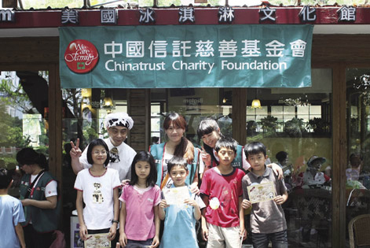
改動後的圖
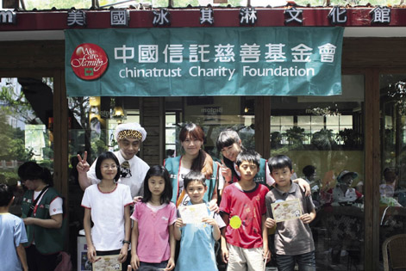
~圖片來自中國信託雙月刊219期~
請你在10cm×10cm答案紙上寫下自己的答案、班級、姓名、座號，投入辦公室前的白色箱子喔！
請你在10cm×10cm答案紙上寫下自己的答案、班級、姓名、座號，投入樓梯旁的白色箱子喔！

